**今日目标：**

***一.了解springboot的好处***

Q1：springboot解决了spring的哪三个痛点？

A：spring的配置文件太多

B：spring的代码编辑太复杂

C：spring依赖版本容易冲突

D：spring的性能太低

E：spring的依赖jar包太多，记不住

Q2: 通过springboot，可以？

A: 快速开发JavaEE项目

B：不再需要spring和springmvc了

C：不再需要安装额外的tomcat了

D：提高Java代码的运行性能

***二.掌握springboot的基本使用***

Q3：想通过springboot开发web项目，除了controller，其他必须要做的是？

A：需要创建web.xml 文件，然后配置映射信息

B：需要在pom.xml 中添加如下依赖

<**parent**>  
 <**groupId**>org.springframework.boot</**groupId**>  
 <**artifactId**>spring-boot-starter-parent</**artifactId**>  
 <**version**>2.1.7.RELEASE</**version**>  
</**parent**>

C：需要添加web的起步依赖

<**dependency**>  
 <**groupId**>org.springframework.boot</**groupId**>  
 <**artifactId**>spring-boot-starter-web</**artifactId**>  
</**dependency**>

D：必须手动配置tomcat的端口

E：必须创建启动类

Q4: pom.xml 文件中web的起步依赖没有版本号，是因为？

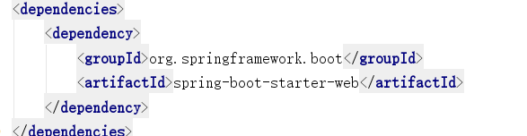

A：需要自己指定才行，需要加<version><version/>

B: 因为spring-boot-starter-parent中已经有指定版本号了

Q5：springboot中

负责版本锁定，解决版本冲突问题的代码是？（）

负责web的起步依赖是？（）负责默认的配置的是（）？

A：

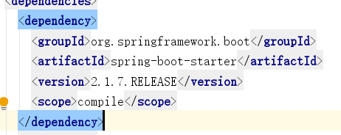

B：



C:  
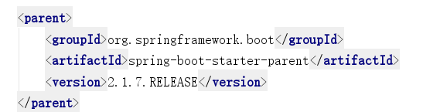

***三.掌握springboot加载配置文件的方式***

Q6: 自定义的application.yml配置文件中定义了如下信息：获取正确的是

**name**: **'关羽'  
user**:  
 **username**: **'刘备'  
 age**: 30  
 **sex**: **'男'  
kingdom**:  
 - **'蜀国'** - **'魏国'** - **'吴国'**

A：@Value(“${user.name}”)

B：@Value(“${user.age}”)

C：

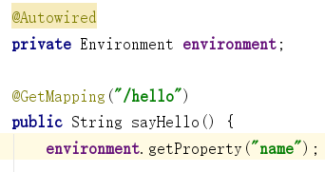

D:

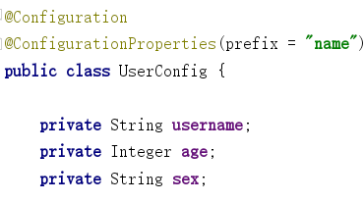

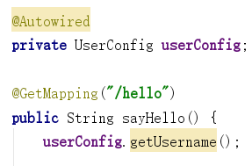

Q7：如下能从配置文件获取并打印出777的为？

A：@Value(“${country[3]}”) B：@Value(“${earch.country.hanguo}”)

配置文件如下：

earth:

country:

meiguo: ‘555’

zhongguo: ‘666’

hanguo: ‘777’

riben: ‘888’

***四.学习springboot整合ssm框架（S：spring S：springmvc M：mybatis plus）***

Q8：MySql的默认端口号是多少？

A：6379 B：80 C：3306 D：9200

Q9：springboot整合mybatis plus ，需要如下哪些内容：

A: mybatis plus 的起步依赖

B：负责版本锁定的spring-boot-starter-parent

C：启动类

D：application.yml配置文件

E：mappers文件夹下的UserMapper.xml 文件

F：UserMapper（或者UserDao）继承BaseMapper

G: User实体类需要添加注解@TableName(“t_user)